#ThrowbackSummer
Por Paola Andrea Poveda
El verano se acerca y con el vuelven a reaparecer muchas de las tendencias que hicieron ‘Boom’ hace más de una década, los que se dispongan a tener un verano de lo más chic no se pueden perder este divertido juego de tendencias que está listo para desempolvar la moda noventera y traértela directo a las vacaciones.
Si bien para nadie es un secreto que ‘las modas vuelven’ también es verídico que el estilo propio es la moda que más predomina por estos tiempos, usar lo que está ‘trending’ con la condición de añadirle de alguna forma un sello de originalidad se convierte en algo clave para encontrar un estilo auténtico y efectivo, en este caso una amplia gama de opciones de otras épocas se imponen para ser mixed con las nuevas tendencias y así lucir como atuendo un resumen de lo que ha sido la evolución de la moda en el último siglo.
Si de prendas se va hablar los tops, crop-tops, blusas anchas y blusones son los reyes de la temporada un aire setentero que puede ser perfectamente mezclado con quizá una falda de flecos de los años veinte o unos skinny jeans al mejor estilo ochentero.
Poniendo la mirada en piezas fundamentales para el verano se encuentran:
Los high cut swimsuits que revocan a la década de los noventa con un poco de la tan aclamada serie baywatch y su esbelta Pamela Anderson,

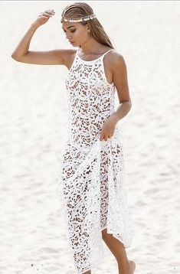
En salidas de baño una tendencia supremamente boho chic donde las salidas largas, sueltas y en tonos claros invitan a los pensamientos a viajar al mágico mundo del nuevo milenio,

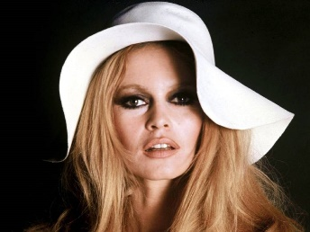
Para protegerse del sol predominan los sombreros al estilo de Brigitte Bardot,

Como digno representante de épocas por venir aparecen las gafas con propuestas futuristas que al mismo tiempo denotan una influencia retro,

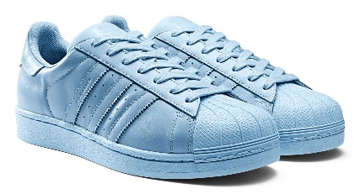
Los zapatos con plataformas son ideales para conectar el look con los años setenta tambien un par de tenis adidas al mejor estilo ‘superstar’ serán una excelente y muy ‘trendy’ opción setentera,

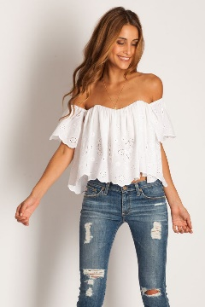
De cortes y formas Re-aparece el cuello ‘halter’ muy noventero, de los sesenta las blusas con los hombros afuera parecen llegadas para quedarse.

Tras este pequeño análisis de tendencia se puede concluir que la moda goza de su mejor momento que cada vez son menos los no’s y mas las posibilidades, que cada dia hay algo nuevo para descubir (o bien) redescubrir, que ya no somos nosotros los que nos ajustamos a la moda sino la moda la que se ajusta a nuestro estilo ofreciéndonos miles de opciones a la hora de reflejar nuestra esencia en el vestir.

